План конспект учебного занятия
Преподаватель: Кресюк Светлана Викторовна, Класс: 5
Учебный предмет: математика
Тема раздела программы: Наглядная геометрия. Линии на плоскости.
Тема учебного занятия: Измерение углов
Планируемые образовательные результаты: знать определение угла, виды углов их обозначения, уметь строить углы заданной величины и находить величины углов с помощью вычислений.
Цель:
образовательная: закрепить навык построения и измерения углов с помощью транспортира, развивать глазомер;
воспитательная: формирование способности анализировать свои действия, умения внимательно слушать учителя, стремления к активному участию в работе на уроке, развивать внимание и воображение учащихся;
развивающая: развитие логического мышления, кругозора, внимания, памяти и социальной компетентности.
Тип занятия: закрепление
Технологии: наглядные, словесные, практические
Материально-техническое обеспечение занятия:
ПК, проектор, презентация к уроку;
Чертёжные инструменты (треугольники, линейки, транспортиры);
Карточки с раздаточным материалом.
Межпредметные и внутрипредметные связи: Действия с натуральными числами
Продолжительность учебного занятия: 40 мин
Место проведения: учебный кабинет
Этап учебного занятия | Содержание деятельности учителя | Деятельность учащихся | Методы и приемы работы
I. Организационный момент | Французский писатель XIX столетия Анатоль Франц однажды заметил: “Учиться можно только весело. Чтобы переваривать эти знания с аппетитом”.  Давайте сегодня на уроке будем следовать этому совету. Будем активны, будем поглощать знания с большим желанием, потому что они пригодятся вам в дальнейшей жизни. Желаю вам доброго дня и хорошего настроения.  Сегодня на уроке мы займемся с вами строительством «Замка Знаний». Для того чтобы приступить к строительству, необходимо - определить тему урока. Послушайте внимательно стихотворение и скажите мне, как вы думаете, какова тема нашего урока и чем мы сегодня будем заниматься?  Чтоб уметь решать задачи,  Выполнять чертежи,  На десятку не иначе  Всё усвоить вы должны,  Где развёрнутый, где острый  Где прямой, а где тупой  Разобраться очень просто  Самому или со мной.  Как построить, как измерить,  Биссектрису провести,  Как сравнить и как отметить  И в тетрадку занести.  Итак, ребята, исходя из стихотворения, как вы думаете, какова цель нашего урока, над чем мы будем сегодня с вами работать?  «Угол. Измерение углов», а наша цель:  Повторить и закрепить понятия угла, определение градусной меры угла, прямого, острого, тупого углов, свойства градусных мер углов.  Замок наш будет состоять из трех этажей. Кроме этажей, что необходимо в строительстве?  Фундамент и крыша. У каждого пять карточек (приложение 1). На каждой карточке есть окружности, в которые вы будете вписывать баллы за каждый этап строительства. Затем подсчитаем общее количество баллов и поставим оценку.  Начнем строить фундамент | Учащиеся настраиваются на урок.  Ребята формируют тему урока и цель урока  Учащиеся внимательно слушают инструкцию по уроку | Начало с эпиграфа к уроку.  Мотивация с посредством стихотворения
II. Актуализация знаний. | Математический ребус  Решив математический ребус, вы узнаете девиз сегодняшнего урока.  Полученные числа расставьте в таблицу и прочитайте девиз.  Ж 240:6 В 21*5 Е 81-9 С 120+24 У 305:1 Д 52*1 Н 30*4 Л 69+7 А 49:7 И 45:15 Т 14* 3 К 35+18  120 7 144 40 52 305 42  Н А С Ж Д У Т  105 72 76 3 53 3 72  В Е Л И К И Е  52 72 76 7  Д Е Л А  На карточке «Фундамент» подсчитайте баллы  Все правильно – 3 б, 1-2 ошибки: 2б, 3-5 ошибок – 1б, больше 5 ошибок: 0б | Ученики разгадывают математический ребус самостоятельно, затем все вместе читаем получившуюся фразу, девиз урока.  Выставляют полученные баллы за математический ребус | Устный счет
III закрепление  в знакомой ситуации | Фундамент мы построили, а теперь давайте строить этажи. Каждому этажу будет соответствовать определенное задание. Итак, строим  I этаж. Для этого вам необходимо поработать в парах.  - Работа в парах  Вам уже известны различные определения связанные с углами, поработайте и выберете на бланке ответов те понятия, которые касаются угла. (Поставьте галочку на нужные понятия)  1 вариант 2 вариант  1. Луч 1. Вершина  2. Вершина 2. Сумма  3. Отрезок 3. Тупой  4. Время 4. Площадь  5. Сторона 5. Миллиметр  6. Скорость 6. Транспортир  7. Градусы 7. Четырехугольник  8. Треугольник 8. Развернутый  9. Сантиметр 9. Окружность  10. Острый 10. Градусы  Кто отметил 5 понятий – 3 балла, 3-4 понятия – 2 балл  1-2 понятия – 1 балла  1 этаж построили, подсчитайте баллы | Выбирают нужные понятия, отметив их галочкой или плюсом. Меняются бланком с соседом по парте и проверяют с ответами выведенные на экране.  Оценивают друг друга. | Выявление признаков, сравнение.
IV выступление ученика с исторической справкой (домашнее задание) | А теперь скажите мне, какие из этих углов можно построить только с помощью треугольника и карандаша?  История возникновения транспортира  А хотите ли вы узнать историю возникновения транспортира. (рассказ заранее подготовленного ученика) | Один ученик рассказывает про транспортир и виды транспортиров, остальные слушают. | Рассказ
V закрепление  в изменённой ситуации | Переходим к строительству II этаж  2.Индивидуальная самостоятельная работа (взаимопроверка)  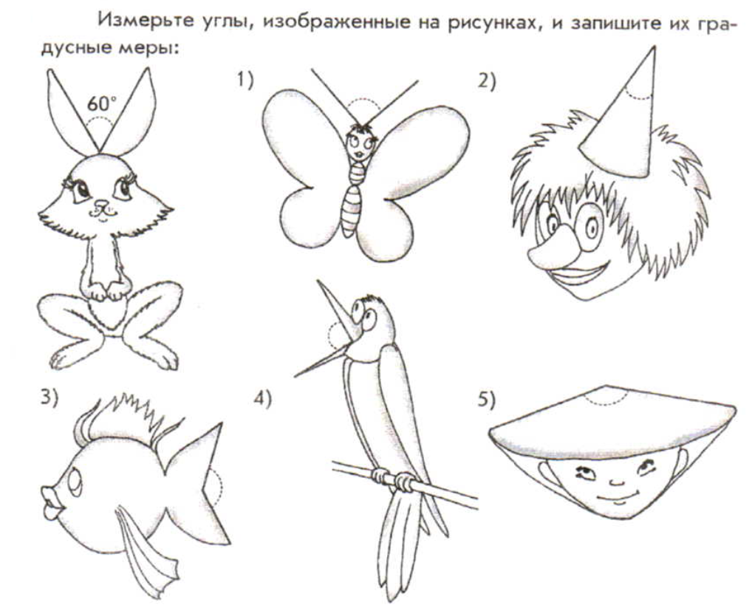  Кто записал 4-5 углов – 3 балла, 2-3 угла – 2 балл, 1– 1 балла  Учитель контролирует работу учащихся, помогает учащимся.  Очень хорошо, II этаж тоже вышел отличным. | Измеряют углы, если не получается, то поднимают руку и просят помощи у учителя.  Оценивают себя. Выставляют баллы. | Самостоятельная работа. Взаимопроверка
VI Физкультминутка | Вы уже немного устали и я предлагаю вам сделать зарядку.  Я называю градусную меру угла, а вам необходимо установить вид угла и изобразить его руками:  90°, 30°, 180°, 105°, 75°  И наоборот  Встаньте и покажите руками углы, которые я буду называть.  - развернутый угол  - тупой угол  -прямой угол  - развернутый  -острый угол  - тупой угол  Молодцы. Продолжаем работать. | Учащиеся встают и выполняют упражнения. | Физ. упражнения
VII Практическая часть | Приступаем к строительству III этажа.  V. Построение углов  Давайте построим углы с помощью транспортира.  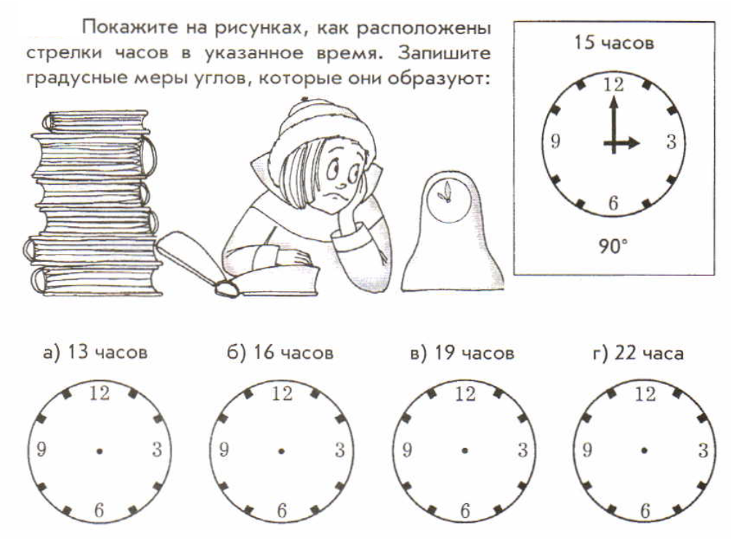  (обменялись карточками, взаимопроверка).  Кто построил 3-4 угла – 2 балл, 1-2 угол – 1 балл  Посмотрите, какой великолепный Замок Знаний у нас получается.  И теперь пришла пора построить крышу нашего Замка. | Учащиеся располагают стрелки часов на циферблате и измеряют углы между стрелками.  Выставляют друг другу баллы. | Практическая работа
VIII Самостоятельная работа | Определите градусную меру угла АОВ  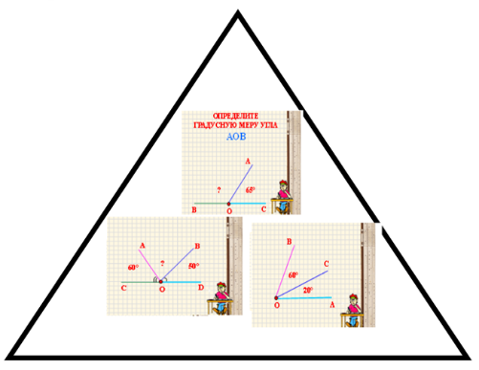  Кто записал 2 угла – 2 балла 1 угол – 1 балл  Вот мы и построили Замок Знаний. | Ребята работаю самостоятельно.  Проверяют себя (на слайде ответы), выставляют баллы | Самостоятельная работа
IX Итог урока | У нас вышло большое, красивое здание. А теперь посчитайте баллы полученные за урок и поставьте баллы в тетрадь.  Получившие  12-13 балла-оценка «5»  9-11 балла-оценка «4»  6-8 балла-оценка «3»  Просмотр слайдов профессий, в которых применяются измерение углов (приложение 2) | Подсчитывают общее количество баллов и выставляют оценку.
X Домашнее задание | П. 42 № 809, 824 | Записывают домашнюю работу
XI Рефлексия | У каждого на столе лежат смайлики.   | Дети поднимают тот смайлик, который соответствует их настроению.

